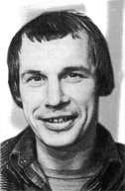
Pressiteade

Kunst on elu ja elu on kunst. Kust läheb piir elu ja kunsti vahel?
Inimene teeb ise oma elu põnevaks ja leiab probleemidele lahendused.
Projekti autor usub eneseväljenduse otstarbekusse.
Võib näida, justkui teos oleks suunatud ainult naistele. Autor ei heida
meelt, kui tema kuulutust tõepähe ei võetaks, tähtis on informatsioon, mida teos endaga kaasas kannab.
Anton Puju naiseotsimiskuulutused leiab bussipeatustest, plankudelt ja
kohvikutest Pärnus.
Toimumise aeg: jaanuari esimene nädal.

